Análisis Táctico: Propuesta Nacional CNTE - Mayo 2026
Investigación Estratégica para el Magisterio Sonorense
Elaborado por: Antigravity (IA)
Para: Jad
---

1. Introducción y Contexto
En el marco de las movilizaciones del 1 y 15 de mayo de 2026, la Coordinadora Nacional de Trabajadores de la Educación (CNTE) ha formalizado su Pliego Petitorio Nacional. Este documento desglosa la propuesta de la CNTE desde una perspectiva técnica y política, permitiendo al Magisterio Sonorense (MS) identificar los puntos de divergencia y superioridad técnica de la propuesta PIP (Pensión Intergeneracional Protegida).

2. Ejes Centrales de la Propuesta CNTE
La propuesta de la Coordinadora se fundamenta en cuatro pilares de ruptura institucional, orientados más a la agitación política que a la viabilidad financiera inmediata:
• Abrogación de la Ley del ISSSTE 2007: La demanda principal es la anulación total de la ley vigente.
• Retorno al Sistema Solidario Intergeneracional: Proponen un modelo donde los activos financien a los jubilados.
• Cálculo en Salarios Mínimos (Adiós a la UMA): Exigen el rechazo a la Unidad de Medida y Actualización.
• Jubilación por Años de Servicio: Derecho a la jubilación íntegra a los 28 años (mujeres) y 30 años (hombres).

3. Disección Técnica: Las Vulnerabilidades
1. Falta de Ruta de Transición: La CNTE no explica cómo se liquidarán los saldos actuales en las Afores.
2. Choque con la SCJN: La exigencia de eliminar la UMA de tajo ignora los criterios de la Suprema Corte.
3. Riesgo de 'Todo o Nada': Al apostar por la abrogación total, se dejan de lado mejoras incrementales.

4. Comparativa Táctica: CNTE vs. Magisterio Sonorense
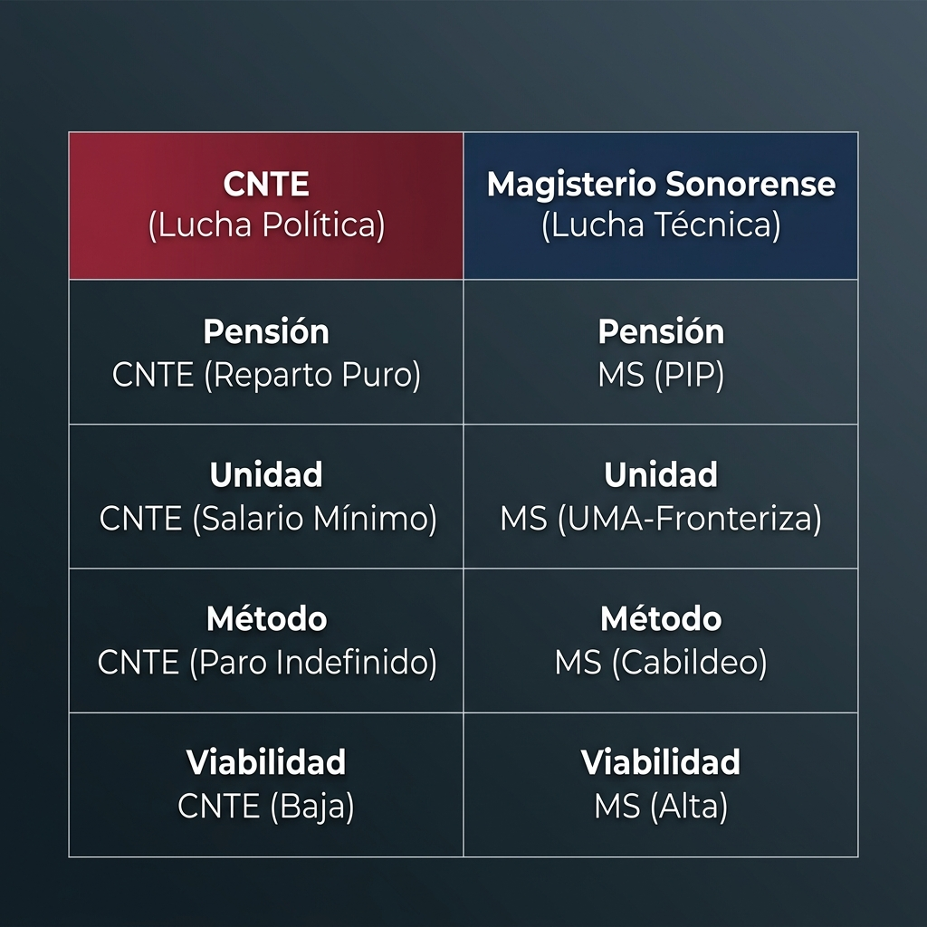

5. Conclusiones y Recomendación Táctica
La propuesta de la CNTE es emocionalmente potente para la base, pero técnicamente frágil. Para el equipo de Jad, la recomendación es posicionar la PIP como la 'hermana técnica' de la lucha nacional.

